名次/成绩：
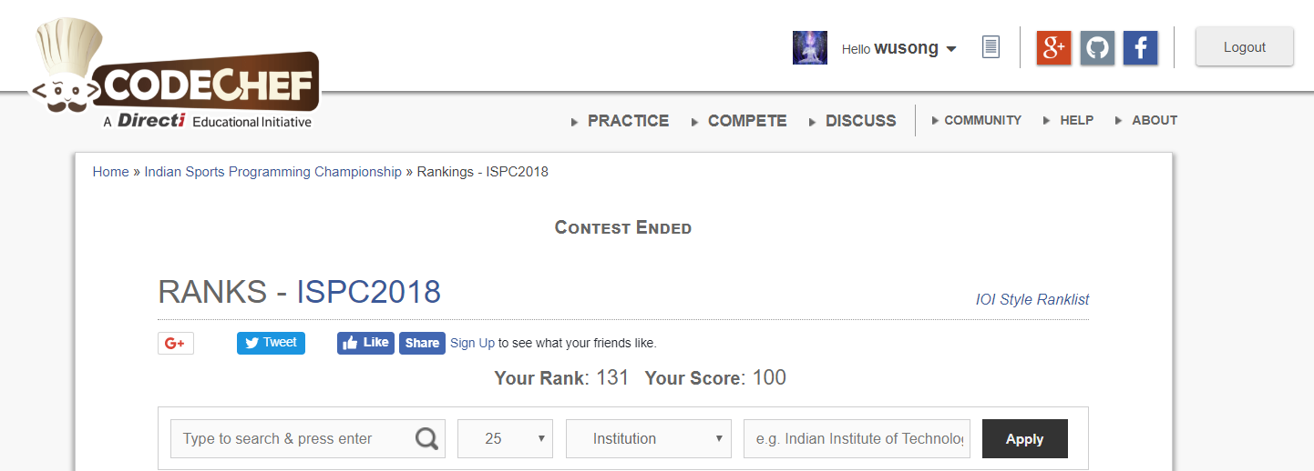

总体收获：
·自己的水平还差得很远，今后务必认真努力。
·每种语言有其特性（优势），在使用的时候要主动向该特性靠拢。和其他网友提交的答案相比，我发现自己写的Python又臭又长，还是在延续写C#时的代码风格，没有发挥Python优雅简洁的特长。

分题总结：
·Security Issues
送分题
·A Very Easy Problem
这道题仍旧是我特殊情况没有考虑到位，看来以后要认认真真对着题目里面参数的限制，拿出纸和笔，绞尽脑汁把任何可能发生的情况都考虑到才行。我做题的时候只是粗浅在脑子里过了一下可能的边界值，这样是不行的。

·之后的题
后面的题越来越难，而且看别人的代码我很难看懂，网上也搜不到答案，评论区里也没人互动，我觉得这个网站只能拿来检测下自己的水平，想要总结提高就作用不大了。

